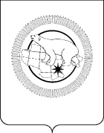

ДЕПАРТАМЕНТ СОЦИАЛЬНОЙ ПОЛИТИКИ ЧУКОТСКОГО АВТОНОМНОГО ОКРУГА

П Р И К А З

от | 21.07.2021 |  | № | 801 | г. Анадырь

Об утверждении состава Комиссии по соблюдению требований к служебному поведению государственных гражданских служащих Департамента и урегулированию конфликта интересов

В соответствии с Федеральным законом от 25 декабря 2008 года № 273-ФЗ «О противодействии коррупции», Указом Президента Российской Федерации от 1 июля 2010 года № 821 «О Комиссиях по соблюдению требований к служебному поведению федеральных государственных служащих и урегулированию конфликта интересов» и Письмом Федерального государственного автономного образовательного учреждения высшего образования «Северо-Восточный федеральный университет имени М.К. Аммосова» от 17 декабря 2020 года № 244,

ПРИКАЗЫВАЮ:

- Утвердить состав Комиссии по соблюдению требований к служебному поведению государственных гражданских служащих Департамента социальной политики Чукотского автономного округа и урегулированию конфликта интересов согласно приложению к настоящему приказу.
- Приказ Департамента социальной политики Чукотского автономного округа от 29 апреля 2021 года № 432 «Об утверждении состава Комиссии по соблюдению требований к служебному поведению государственных гражданских служащих Департамента и урегулированию конфликта интересов» считать утратившим силу.
- Контроль за исполнением настоящего приказа оставляю за собой.

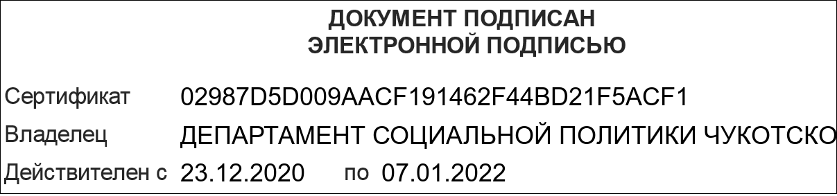

Приложение
к приказу Департамента социальной политики
Чукотского автономного округа
от 21.07.2021 года № 801

Состав
Комиссии по соблюдению требований к служебному поведению государственных гражданских служащих Департамента социальной политики Чукотского автономного округа и урегулированию конфликта интересов

Брянцева  Любовь Николаевна | – | заместитель начальника Департамента социальной политики Чукотского автономного округа, начальник Управления социальной поддержки населения, председатель комиссии;
Свеженцева  Наталья Анатольевна | – | Заместитель начальника Управления занятости населения Департамента социальной политики Чукотского автономного округа, заместитель председателя комиссии;
Коновалова  Татьяна Геннадьевна | – | начальник отдела дополнительного пенсионного обеспечения и государственной службы Департамента социальной политики Чукотского автономного округа, секретарь комиссии;
Члены комиссии:
Лысенко  Антон Олегович | – | и.о. начальника Финансово-экономического управления Департамента социальной политики Чукотского автономного округа;
Мезинко  Валерия Валерьевна | – | заместитель начальника Управления социальной поддержки населения Департамента социальной политики Чукотского автономного округа;
Логутенко  Наталья Николаевна | – | заместитель начальника Финансово-экономического Управления Департамента социальной политики Чукотского автономного округа;
Павлюкевич  Елена Михайловна | – | заместитель руководителя Аппарата Губернатора и Правительства Чукотского автономного округа, начальник Управления по профилактике коррупционных и иных правонарушений;
Зиберт  Екатерина Владимировна | – | председатель Общественной палаты Чукотского автономного округа (по согласованию);
Карпан  Владимир Васильевич | – | и.о. заведующего кафедрой «Общее дисциплины Чукотского филиала ФГАОУВО «Северо-Восточного федерального университета им. М.К. Аммосова» (по согласованию).

